Wie kann der Mensch die Sonnenenergie nutzen?
Wir können aus den Strahlen der Sonne Energie gewinnen.
Wofür kann man diese Energie nutzen? Beschrifte das Bild!
__________________________________________________________________________________________________
_______________________________________________________________________________________________________________________________________________________________________________
______________________________________________________________________________________________________________________________
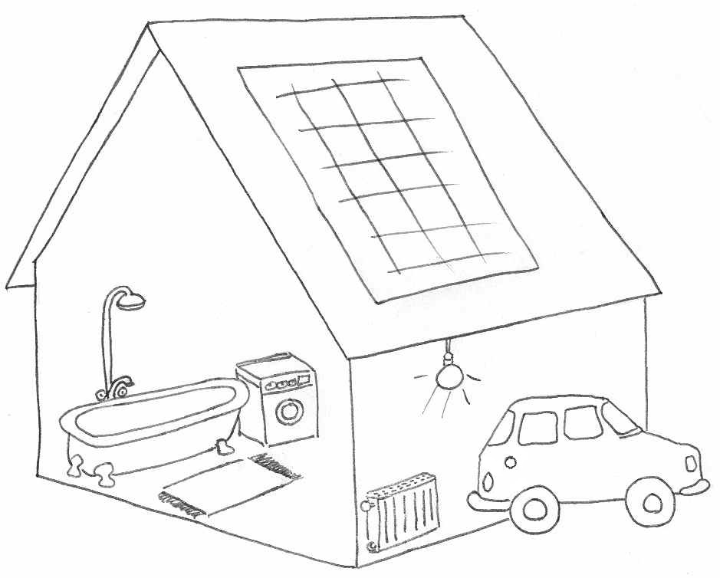

Verwende diese Begriffe:
Sonnenenergie, umwandeln, elektrischer Strom, Wärme, Wasser, Heizung, baden, waschen, Biomasse, Pflanzen, Kraftstoff
Einige Begriffe kannst du öfters nutzen!
Zusatzfragen: Kennst du Geräte, die mit Sonnenenergie betrieben werden? Warum wird die Energie der Sonne immer wichtiger für die Menschen werden? Schreibe es auf!

